Методическая разработка
МБУ ДО ДШИ ОМО ПК

Лепка животных

Автор: преподаватель ИЗО
Николаева Ольга Вячеславовна

2024 г.

Содержание:
1. Введение. 1
2. История лепки животных. 1
3. Лепка животных на уроках. 1
3.1. Используемые материалы. 3
3.2. Приспособления, инструменты и оборудование. 3
3.3. Краткая характеристика технологических процессов. 3
4. Литература. 4

- Введение.
Лепка — придание формы пластическому материалу (пластилину, глине, пластике, пластмассам типа поликапролактона и др.) с помощью рук и вспомогательных инструментов — стеков и т. п. Один из базовых приёмов широкого жанрового диапазона станковой и декоративно-прикладной скульптуры. Варьируется от мелкой пластики, этюда — до произведений близких по размерам к монументальным. Термин может расцениваться как синоним самого понятия «скульптура», однако употребляется обычно в таком качестве преимущественно по отношению к занятиям в начальных учебных заведениях (художественных школах), кружках и т. д. как вводный курс освоения первичных принципов техники.
В наше время еще остались мастера, которые продолжают изготавливать игрушки.
2. История изготовления игрушек керамических. Подготовка к работе.
Возникновение игрушки связывают с весенним праздником Свистунья, к которому женское население слободы Дымково лепило свистульки из глины в виде; их красили в разные яркие цвета. Позднее, когда праздник коней, баранов, козлов, уток и других животных потерял своё значение, промысел не только сохранился, но и получил дальнейшее развитие.
Дымковская игрушка — изделие ручной работы. Каждая игрушка — создание одного мастера. Изготовление игрушки от лепки и до росписи — процесс творческий, никогда не повторяющийся. Нет и не может быть двух абсолютно одинаковых изделий.

3.Лепка животных на уроках.
Лепку производим на уроках во 3 (8) классе, в течении нескольких занятий. Потом, по мере выполнения, декорируем и ставим просыхать.
Ещё oднa распространённая дыmkoвckaя фигурка (пожалуй, не meнee распространенная, чем дыmkoвckaя барышня) — это лошадка. Первым делом из выбранного для работы maтepиaлa лепим туловище, затем конусы ног, a так же голову c гривой и небольшой хвост.

1
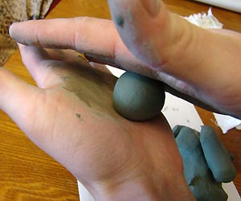
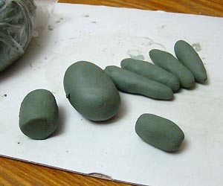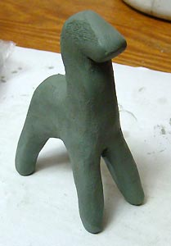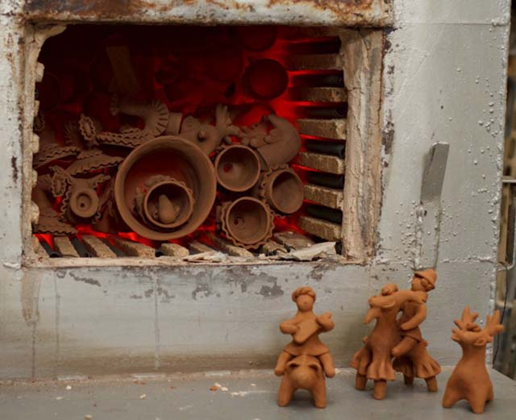

2

Все детали соединяются в единое целое и склеиваются. Выглаживается изделие. Игрушка отправляется на просушку, за которой также последуют обжиг в духовке плиты, побелка и роспись. 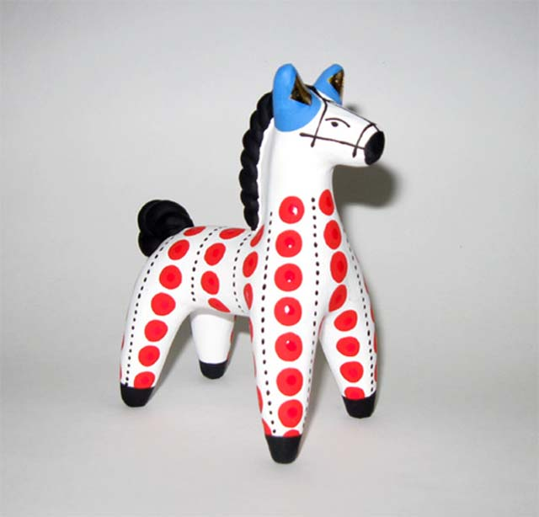
3.1. Используемые материалы.
Для лепки используется хорошо подготовленная глина, шликер.
3.2. Приспособления, инструменты и оборудование.
- Стеки разной формы
- Кисточки для шликера
- Скалка для раскатывания пластов глины
-Губки поролоновые
- Ткань для раскатывания глины
- Краски акриловые
3.3. Краткая характеристика технологических процессов.
Для производства дымковской игрушки используется местная ярко-красная глина, тщательно перемешанная с мелким коричневым речным песком. Фигурки лепят по частям, отдельные детали собирают и полепливают, используя жидкую красную глину как связующий материал.
3
Следы лепки заглаживают для придания изделию ровной поверхности.
После полной просушки в течение от двух до пятидесяти дней и обжига при температуре 700—900 °C игрушки покрывают темперными белилами в два-три слоя (прежде побелку осуществляли мелом, разведённым на молоке). Раньше игрушки расписывали темперными красками, замешанными на яйце с квасом, используя вместо кистей палочки и перья. Расписанную игрушку вновь покрывали взбитым яйцом, что придавало блёклым анилиновым краскам блеск и яркость. Сегодня для росписи применяются акриловые краски и мягкие колонковые кисти. Использование широкой гаммы цветов, в которой много красного, жёлтого, синего, зелёного, алого, придаёт дымковской игрушке особую яркость и нарядность. Строго геометрический орнамент строится по разнообразным композиционным схемам: клетки, полоски, круги, точки наносятся в различных сочетаниях. Завершают украшение игрушки-ромбики из потали или сусального золота, наклеенные поверх узора.
Наиболее распространённые сюжеты: няньки с детьми, водоноски, бараны с золотыми рогами, индюшки, петухи, олени, молодые люди, скоморохи, барынь.

4. Литература.
1.Асташина, Е. История глиняной игрушки / Асташина, Е.// Народное творчество. - 2007. - №2. - С. 50 - 53.
2.Берсенева, Л. Мастерами славится земля: дымковская игрушка) / Берсенева Л.// Дошкольное воспитание. - 2002. - №2. - C. 58-63.
3. Богуславская И. Я. Дымковская игрушка / И. Я. Богуславская. - Л. : Художник РСФСР, 1988. - 332 с.
4 .Дайн, Г.Л. Русская народная игрушка / Дайн Г.Л. - М. : Легкая и пищевая промышленность, 1981. - 190 с.

4

